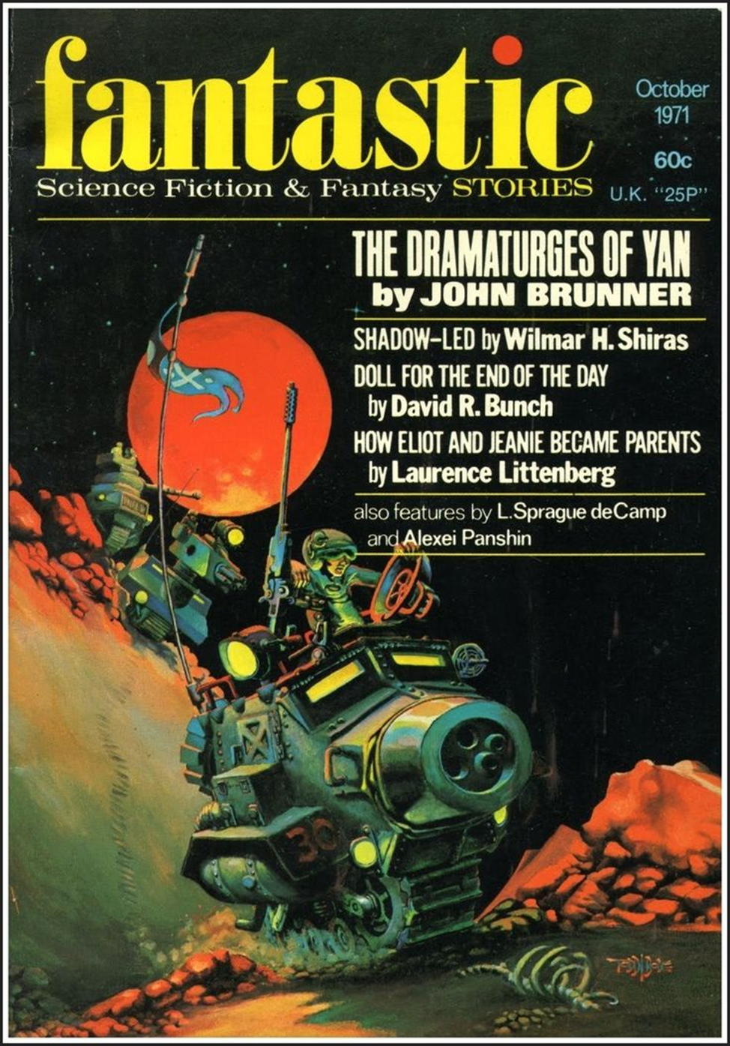

***Вильма Ширас***

***Управляемый тенью (Shadow-Led) 1971***

- Ох, моя дорогая! - воскликнула миссис Токкин, наткнувшись на меня, когда я была в слезах. – Что случилось?

Ну, я рассказала ей, как могла.

- Я постоянно слышу, что мальчики воруют, - подвела я итог, вытирая слезы и слегка шмыгая носом, - Но я никогда не думала, что мой сын так поступит. Мне действительно теперь нужно держать свою сумочку закрытой? О, я уверена, что вы никогда не проходили через что-то подобное со своими детьми!

Миссис Токкин приняла подобающе серьезный вид.

- Было время… - сказала она. - Но сначала позвольте мне приготовить вам чашечку хорошего чая. И принести вам свежеиспеченного печенья.

Только когда я отпила глоток чая и откусила кусочек печенья, она начала свой рассказ.

Это был Карл (сказала она). Я уже несколько недель чувствовала, что с ним что-то не так; он плохо ел, днем был каким-то бестолковым, вялым и угрюмым - совсем не таким, каким был раньше. И вот однажды рано утром, на рассвете, я услышала, как открылась входная дверь, и когда я подошла к двери своей спальни и выглянула за неё, то увидела, как, зевая и волоча ноги, вошел Карл. Он поднялся в свою комнату и рухнул в постель. Пола, моего мужа, в то время не было в городе, поэтому, как только дети ушли в школу, я пошла к Профессору и рассказала ему о том, что видела.

Профессор внимательно выслушал меня.

- Из вашего кошелька пропадают небольшие суммы? - спросил он.

- Я не могу сказать точно, но подозреваю, что такое не исключено в последнее время, - призналась я.

Профессор задал еще несколько вопросов, а затем дал мне указания внимательно наблюдать за Карлом, не вмешиваясь в его дела, и доложить обо всём через несколько дней.

Поэтому я проскользнула в комнату Карла ночью, после того как он заснул, и стала за ним наблюдать. Свет был тусклый, исходивший от уличного фонаря напротив, но мои глаза быстро привыкли к нему, и я увидела, что сын крепко спит в своей постели. Пока я ждала, часы внизу начинали бить несколько раз. Возможно, я задремала раз или два.

Но тут одеяло зашевелилось, и я, не шевелясь, стала пристально наблюдать за происходящим. К своему ужасу, я увидела, как из-под одеяла выползла какая-то темная фигура, а за ней и Карл. Казалось, она тянет его за руку. Когда он встал, потянулся и медленно направился к двери, я наконец разглядела, что темная фигура была тенью Карла.

Она шла впереди него, уводя из комнаты, вниз по лестнице и прочь из дома, а я следовала за ними. Он брел по улице, его тень была впереди него. Однажды они остановились, и Карл, громко зевнув, наклонился и что-то поднял. Это был кусочек угля, и он вывел им несколько бессмысленных каракулей на двери ближайшего гаража. Затем он бросил его, взял палку и принялся бесцельно бить ей цветы, росшие у тротуара. Проходя мимо живой изгороди, он обрывал листья и тут же ронял их на землю.

Ночь была прохладной, и я дрожала, следуя за ним. После долгих, как мне показалось, блужданий он вернулся домой, поднялся наверх и тяжело рухнул в постель.

Я, конечно, подумала, что он ходит во сне. Но Профессор покачал головой.

- Карлом управляет тень, - сказал он.

Это напугало меня, особенно потому, что Профессор, говоря это, выглядел таким серьезным.

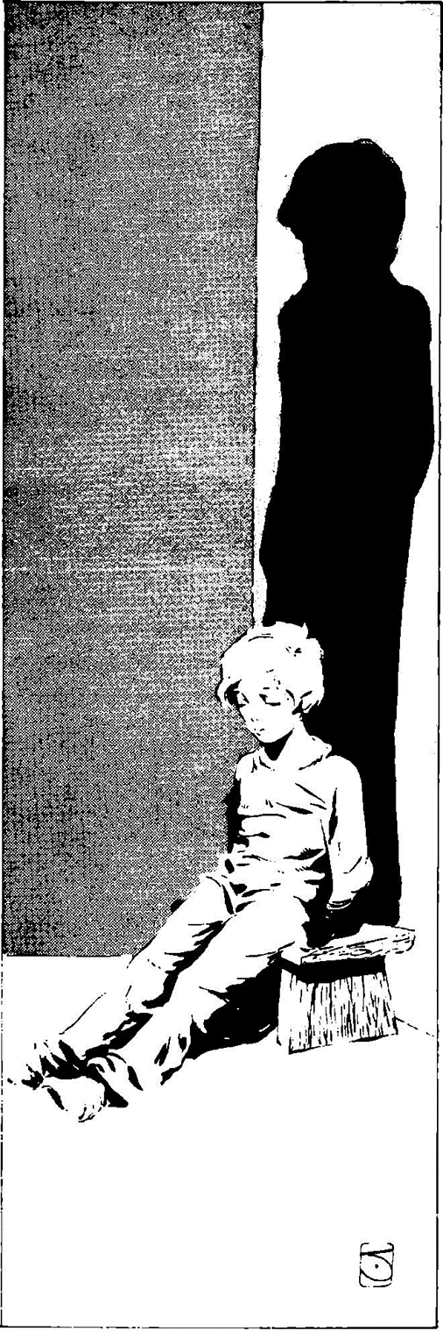

- Проблема в том, - попытался объяснить он, - что тень Карла сильнее, чем он сам. Это не редкость, особенно у мальчиков его возраста.

- И что нам делать? – с мольбой в голосе спросила я.

- Мы должны попытаться сделать его сильнее, чем его тень, - сказал Профессор. - В каком-то смысле это лунатизм - Карл действует почти без контроля сознания. Его случайное, бесцельное поведение показывает это. Можно было бы разбудить его, но сейчас это может быть опасно — в нем так мало того, что можно разбудить. Сначала мы должны укрепить его.

Бормоча что-то себе под нос, Профессор принялся рыться в своих шкафах и доставать оттуда бутылки, баночки, коробочки и маленькие свертки бумаги.

- Железо, - пробормотал он, - и немного стрихнина. Пивные дрожжи. Освященная соль для крещения. Кальций для укрепления позвоночника. Измельченное сердце льва. Немного адреналина. Три капли освящённого масла для конфирмации. Щитовидная железа, конечно, хммм.

Что он говорил дальше, я не расслышала, так как его голова оказалась в шкафу в другом конце комнаты. Затем он вернулся, по пути взяв с полок еще одну или две вещи.

- Фосфор полезен для мозга, - продолжал он. - Устаревшая идея, но, во всяком случае, его добавление не повредит.

Он приготовил смесь, перелил ее в бутылочку и протянул мне.

- Ложечку утром и еще одну вечером, - пояснил он.

- Но согласится ли он это принимать? - с сомнением спросила я.

- Конечно, согласится, если вы будете достаточно настойчивы. У него не хватит ума отказаться. При этом вкус не настолько противный, чтобы вызывать отвращение. Кормите его хорошо - побольше белка, красного мяса. Каждый вечер давайте ему легкое снотворное и, на всякий случай, повесьте на его дверь веревочку, чтобы в вашей комнате зазвенел колокольчик, если его дверь откроется ночью.

Состояние Карла, казалось, не улучшалось, а даже наоборот, ухудшалось, но, возможно, это было из-за того, что я так внимательно наблюдала за ним и так беспокоилась за него. Каждый день он возвращался домой из школы всё позже, и другие дети рассказывали мне, что он проводил время, слоняясь по дешевому магазинчику, мимо которого ходил по дороге домой, листая комиксы, выставленные на витрине, опуская монеты в автомат, чтобы посмотреть, как катятся шарики, и жуя жвачку.

Дома он бездельничал, стараясь вообще ничего не делать, насколько это возможно для человека. Он не отходил от телевизора, но не обращал на него внимания. Если я делала какие-нибудь замечания относительно передачи, он говорил только: «А? Я не смотрел» или «Я не слышал». Но если я выключала телевизор, он обижался. Он сидел, уставившись в свои школьные учебники, по полчаса или около того, не переворачивая страниц и не прикасаясь к ручке, а потом говорил: «Готово» - и шел в который раз листать короткие детские комиксы, совсем не улыбаясь, только время от времени зевая.

Было трудно заставить его есть за столом, и, хотя он постоянно жевал резинку, его, казалось, не интересовало ничто съедобное, даже конфеты. Это было очень трудное время для меня, моя дорогая. Я пересчитывала деньги в кошельке два или три раза в день и почти ежедневно обнаруживала пропажу мелочи. Но когда я клала ему деньги на карманные расходы каждое субботнее утро, он часто не утруждал себя тем, чтобы забрать их и положить в карман. Обычно кто-нибудь из других детей бежал за ним и отдавал их ему.

Такое положение вещей продолжалось более двух месяцев. Затем Профессор сказал мне, что можно перестать давать ему снотворное и посмотреть, что произойдет.

Две ночи спустя в моей комнате зазвонил колокольчик, и я мгновенно вскочила с постели. Я не раздевалась, потому что опасалась, что может случиться что-то в этом роде. Конечно же, Карл медленно спускался по лестнице, и его тень нетерпеливо подпрыгивала впереди него.

Они прошли через гостиную. Его тень упала на мою сумочку, и когда они двинулись дальше, кошелек был широко раскрыт и все монеты исчезли, хотя бумажные деньги остались.

Мне показалось, что что-то изменилось. Но это была перемена к худшему. Карл хотел пойти дальше, но тень заставила его остановиться у забора. Он опять попытался пройти дальше, но тень ухватилась одной рукой за забор и не позволила ему сдвинуться с места. Затем Карл достал из кармана кусочек мела и начал делать пометки на заборе, и так он пошел дальше, а колеблющаяся горизонтальная меловая линия на заборе отмечала его продвижение. Они подошли к парковке, обсаженной цветами, и тень опустилась на колени и принялась тянуть Карла за руку, пока он тоже не опустился на колени. Он обрывал головки цветов, по одной за раз, отрывал лепестки и разбрасывал их по дорожке.

Это бесцельное, неугомонное безделье проявлялось и раньше, но с гораздо меньшей интенсивностью.

Затем тень Карла потащила его к маленькому дешевому магазинчику, где он проводил так много времени после школы. Вы, наверное, можете представить мои чувства, когда он взял камень, разбил витрину и пролез внутрь. Он довольно сильно порезался о разбитое стекло, но не обратил на это внимания. Вместо этого он подошел к прилавку с жевательной резинкой, взял несколько пачек и начал запихивать себе в рот жвачку, даже не сняв обертки.

А сирены сигнализации ревели так, что вполне могли оглушить человека, но Карл не обращал на них никакого внимания. Я не знала, что делать. Где-то вдалеке взвыла полицейская сирена и стала приближаться. А Карл тупо бросал пятицентовики в автомат и смотрел, как катятся шарики, не обращая внимания ни на какой шум.

Я собиралась сама влезть в окно, но, понимая, что полиция уже в пути, подумала, не арестуют ли и меня тоже, и заколебалась. Затем я решилась и как можно осторожнее пролезла сквозь окно, как раз в тот момент когда подъехала полицейская машина. Я помахала им рукой и стала ждать.

- Это мой сын, - прошептала я первому офицеру, подошедшему ко мне. - Он ходит во сне или что-то в этом роде. Я последовала за ним, но не осмелилась разбудить… о, пожалуйста, будьте осторожны!

Оба офицера переглянулись и, конечно же, затем увидели мальчика, не обращавшего внимания на ситуацию, в которую он попал.

- Наверное, спятил, - сказал один другому.

Они забрались внутрь через окно, и старший из них подал знак второму встать с другой стороны от Карла, держась на расстоянии и наблюдая за ним. Карлу надоели шарики, или закончились монеты, или им снова овладело беспокойство, поэтому он подошел к журнальному прилавку и начал рвать журналы на мелкие кусочки, бегло просматривая каждый из них.

- Я заплачу, - настойчиво шептала я полицейским. - Я заплачу за все это...

А крадущиеся полицейские все ближе подбирались к Карлу.

Ну, конечно же, я должна была догадаться, что Профессор будет наблюдать за моим домом. Он появился в окне, запыхавшийся и полуодетый, и я никогда в жизни не была так рада кого-либо видеть, как его в тот момент. Мне показалось, что полицейские тоже обрадовались.

- Пришлось сбегать за лекарством, - выдохнул Профессор. - Мой пациент, инспектор. Самый тяжелый случай лунатизма — повезло, что вы не стали задерживать его.

После чего он влез в окно, подошел прямо к Карлу, взял его за руку, закатал рукав и сделал ему укол чего-то из маленького шприца, провернув всё это прежде чем кто-либо понял, что он собирается делать.

Карл пошатнулся, и Профессор подхватил его. Больше никто не двинулся с места. Затем мой сын поднял голову и заговорил.

- Что происходит? – спросил он. - Эй, где я, блин, нахожусь?

Профессор посмотрел на меня и кивнул.

- Теперь с ним все будет в порядке, - сказал он.

И это, пожалуй, конец моей истории. Полиция была вполне удовлетворена. Удивление Карла, увидевшего кровоточащие порезы на своих руках, было, очевидно, искренним, да и мальчики, которые сознательно грабят магазины, не делают этого в пижамах. Владелец магазина остался доволен, когда я оплатила ущерб.

Проснувшись тогда, Карл вскоре снова стал самим собой, начал проявлять интерес ко всему, стал внимательным и дружелюбным, с большой охотой играл в разные игры со своими братьями и сестрами, нормально ел и спал. И всякий раз, когда он куда-нибудь шёл, его тень послушно следовала за ним по пятам.

Я снова наполнила чашку миссис Токкин.

- А что было в этом шприце? - осмелилась спросить я.

- Я никогда не знала, - ответила миссис Токкин.